Doplňující informace, zaslané ředitelkou Divadla Na zábradlí Doubravkou Svobodovou všem členům Výboru pro kulturu, památkovou péči, výstavnictví, cestovní ruch a zahraniční vztahy ZHMP dne 15. dubna 2012

„Činohra Na zábradlí nemá právo na existenci, pokud se bude pokoušet nějakým způsobem zařadit mezi ostatní pražské činoherní soubory. Repertoárem i uměleckým zpracováním. Vzniká jako divadlo – dílna… Musí hledat osobitý styl práce, dávat impulsy, nezlenivět, vymýšlet si a hrát si… Nemá právo být módní. A to vše v době všeobecného poklesu etiky divadelníků a herecké profese.“
Věřit divadlu… Scéna, Praha 10/1977 rozhovor s J. Chundelou

Na jaře 2010 nastoupil do Divadla Na zábradlí (DNz) jako umělecký šéf režisér David Czesany. Přišel s koncepcí, která navazuje na tradici divadla z 60tých let a současně i na projekt z let 2005 až 2007 – Československé jaro. Dramaturgie prohloubila zaměření na texty současných českých dramatiků či prozaiků.

V tematizovaných sezónách 2010/2011 a 2011/2012 bylo (kromě několika scénických čtení) uvedeno vlastním souborem 10 inscenací:

6 her bylo napsáno českými (i evropskými) autory přímo pro Divadlo Na zábradlí

2 autorské úpravy (Orestek, Cantos)

1 hra současného německého autora (Roland Schimmelpfennig)

1 hra Václava Havla (uvedená poprvé po 20ti letech)

Tj. 8 světových premiér a 1 česká

Orientací na výběr textů současných českých a zahraničních autorů usilujeme o reflexi našeho stávajícího světa. Tyto texty často předbíhají dobu zpracováváním témat, která mohou být ve společnosti zatím jen tušená, skrytá, nediskutovaná. To s sebou ale pochopitelně přináší rizikový faktor, kdy témata ještě nemusejí plně rezonovat se širokou návštěvnickou obcí a skutečný zážitek mohou přinášet pouze divákovi náročnějšímu, tj. tomu, který nepřichází do divadla jen za zábavou. Současně byly v průběhu roku 2010 z repertoáru staženy všechny inscenace, které svým způsobem podléhaly vkusu mainstreamového publika (Perfect Days, Ředitelé, Cesta hořícího muže).

Byli jsme si vědomi, že nastoupený směr bude na nějaký čas znamenat odliv některých diváků, a proto jsme se snažili před derniérou Perfect Days využít poptávku a zachovali jsme se tržně (jak se později ukázalo, tento krok se obrátil proti nám). Na konci sezóny 2009/2010 jsme toto představení odehráli v seriálu bez obvyklých slev. Podařilo se nám tak za rok 2010 razantně zvýšit tržby a návštěvnost.

Srovnání výnosů za rok 2010 a 2011 působí téměř katastroficky. Pokud však výnosy roku 2011 srovnáme se rokem 2009, vykazujeme přes veškeré negativní faktory zvýšení.
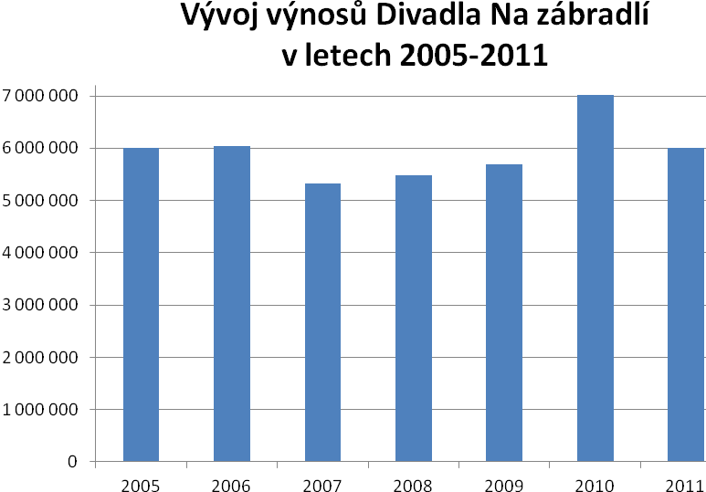

Porovnání vybraných ukazatelů 2005 - 2011
Finanční ukazatele | 2005 | 2006 | 2007 | 2008 | 2009 | 2010 | 2011
Tržby za vstupné v tis. Kč
vlastní soubor | 4007 | 4 001 | 4 163 | 4 071 | 4 461 | 5 178 | 4 124
spolupořadatelství | 659 | 394 | 218 | 180 | 258 | 273 | 245
zájezdy | 518 | 728 | 597 | 606 | 541 | 961 | 1 099
Ostatní | 825 | 913 | 339 | 631 | 432 | 612 | 532
CELKEM | 6 009 | 6 036 | 5 317 | 5 488 | 5 692 | 7 024 | 6 000
Návštěvnost | 2005 | 2006 | 2007 | 2008 | 2009 | 2010 | 2011
vlastní soubor | 27 388 | 28 381 | 28 232 | 26 002 | 28 197 | 30 021 | 25 602
spolupořadatelství | 5 842 | 6 277 | 3 557 | 1 992 | 4 843 | 3 380 | 5 735
celkem | 33 230 | 34 658 | 31 789 | 27 994 | 33 040 | 33 401 | 31 337
procento návštěvnosti | 78 | 81 | 83 | 80 | 83 | 87 | 78
Poznámka:
V roce 2005 byla v ostatních výnosech zahrnuta pokuta ve výši 120tis. Kč uhrazená stavení firmou za zpožděné práce.
V roce 2006 byla v ostatních výnosech zahrnuta úhrada pojistného plnění ve výši 291tis. Kč.

Jak je z výše uvedených tabulek patrné, návštěvnost se v roce 2011 snížila o 5% i proti roku 2009. Kromě důsledné proměny repertoáru tento pokles ovlivnila i ekonomická situace, kdy se snižuje „kupní síla“ obyvatel, najmě té vrstvy, která navštěvuje divadlo nejen pro pobavení a rozptýlení. Diváci snižují frekvenci návštěv a snaží se získat vstupenky za nižší cenu (tj. důsledně využívají slev, víc než bylo obvyklé v minulých letech).

Od roku 2011 jsou sezóny doprovázeny i dalšími akcemi:
Výstavy fotografů, diskuse diváků po představení, přednášky a besedy s různými osobnostmi a jejich pohledem na téma sezóny. Vzhledem k tomu, že jsme s tzv. doprovodnými programy začínali, snažili jsme se jim poskytnout divácky příznivé termíny a udržet jejich pravidelnost. Tím se někdy stalo, že jsme vlastní inscenace museli nasadit pro divadlo v méně výhodných termínech.

Na tržbách se projevil i projekt Eliadova Knihovna Nové Generace (EKNG), který nabízí studentům uměleckých škol (DAMU, HAMU, FAMU, VOŠH, JAMU, Pražská konzervatoř) uvádět svoje ročníkové práce, nebo přímo pod hlavičkou DNz vytvořit inscenaci novou – pro kterou divadlo poskytuje profesionální zázemí. Cílem spolupráce je objevování nových talentů a snaha umožnit studentům setkat se s profesionálním divadelním prostředím. Další součástí projektu je Odpoledne pro náročné děti – pohádky vyzývající zábavnou a otevřenou formou k přemýšlení a dalšímu získávání informací, studiu a aktivnímu přístupu k životu. Tato představení jsou navštěvována především mladými lidmi, pohádky samozřejmě dětmi, a tomu jsou uzpůsobeny i ceny sedadel. Zatímco průměrná cena vstupenky (včetně všech slev) na představení vlastního souboru je 161,- Kč, průměrná vstupenka na EKNG je 43,- Kč. V celkovém součtu však průměrná cena vstupenky činí pouze 139,- Kč.

Výsledky roku 2011 jsme již počátkem tohoto roku pečlivě zanalyzovali a vyvodili určitá opatření:

1. Rizikovost dramaturgie se tedy s uváděním nových nevyzkoušených textů, rozšířením o tzv. doprovodné programy a projektem EKNG v sezóně 2011/12 ještě prohloubila. Mnozí diváci nejsou v současné ekonomické situaci ochotni riskovat návštěvu neprověřeného (tudíž pro ně neatraktivního) textu. Umělecké vedení po poradě s ředitelkou tento směr uznalo za příliš umělecky vyhraněný a v dramaturgické přípravě sezóny 2012/13 toto zohlednilo. Ačkoliv neustupujeme z tematizování sezón (sezóna 2012/2013 je nazvána „Nepřizpůsobiví?“) a iniciování vzniku původních textů, do dramaturgického plánu jsme operativně zařadili 3 hry, které by měly oslovit i širší spektrum publika (B.Brecht – Život Galileiho, A.P.Čechov – Višňový sad, N.West – Přítelkyně osamělých srdcí – dramatizace).

2. Chceme nadále uvádět besedy a fotografické výstavy na toto téma, ale v pečlivě vybraných termínech, které nebudou omezovat představení vlastního souboru.

3. „Derniérujeme“ některé inscenace, jejichž návštěvnost výrazně klesla.

4. Začali jsme realizovat změny marketingové strategie (např. nové webové stránky, CRM, nabídka produktů pro vybrané právnické osoby atd.)

Podrobný rozbor činnosti včetně zdůvodnění poklesu návštěvnosti jsme odevzdali v několika exemplářích na Magistrát hlavního města Prahy v polovině února 2012 a současně vyvěsili (tak jako každý rok) na http://www.nazabradli.cz/divadlo-na-zabradli/o-divadle/vyrocni-zpravy/.

Podrobný rozpočet na rok 2012 včetně upraveného dramaturgického plánu až do konce sezóny 2012/2013 jsme odevzdali MHMP v polovině března 2012. 28. února 2012 jsme se zúčastnili projednávání rozboru hospodaření za rok 2011. Tam jsme podrobně vysvětlili důvody snížené návštěvnosti a tržeb.

V „zápise z projednávání rozboru hospodaření za rok 2011“ jsou konstatovány všechny důležité údaje týkající se snížených výkonových ukazatelů, taktéž však, že „organizace ukončila své hospodaření v roce 2011 úsporou neinvestičního příspěvku“. Snížených výnosů jsme si byli během roku 2011 vědomi, a proto jsme se snažili šetřit na výdajích (drobný hmotný majetek, autorské honoráře, úklid atd.).

V Praze dne 15. 4. 2012

Příloha – Seznam inscenací uvedených v sezónách 2010/2011 a 2011/2012

Sezóna 2010/2011 – Koho nebe přijme?
NEBE NEPŘIJÍMÁ (ve spolupráci s Divadlem Letí)
Joe Penhall: BUSINESS CLASS (režie: Martina Schlegelová)
F. Richter: ELECTRONIC LOVE (režie: David Czesany)
V. Klimáček: JÁ V PRAZE, JÁTRA V LONDÝNĚ (Marián Amsler)
David Gieselmann: HALÓ, WHAT? (režie Thomas Zielinski)
David Drábek: CHMÝŘÍ (režie: Martina Schlegelová)
Radka Denemarková: SPACÍ VADY (režie: Slobodanka Radun)
Roland Schimmelpfennig: AMBRÓZIE (režie: David Czesany)

Eurípidés a kol.: ORESTEK (režie Jan Frič)

Miroslav Bambušek: ČESKÁ VÁLKA (režie: David Czesany)

Sezóna 2011/2012 – Čí je to město?

Jiří Pokorný: Domov můj (režie: David Czesany)

Lucie Ferenzová: Kolonie (režie: Lucie Ferenzová)

Václav Havel: Asanace (režie: David Czesany)

Egon Tobiáš: Denně /Poníci slabosti/ (režie: Jan Nebeský)

Ezra Pound: CANTOS (výběr a režie: Miroslav Bambušek)

